

Manual de usuario
Sistema de Seguimientos de Tickets SETI

Fecha: 10/06/2009 Versión: 1.0

Tabla de Contenidos

A.1 - Propósito 3
A.2 - Antecedentes 3
A.3 - Referencias 3
A.4 - Generalidades 3
B.1 - Autenticación al Sistema 4
B.2 - Recuperar Contraseña. 4

A - INTRODUCCION

A.1 - Propósito
Explicar el funcionamiento del Sistema de Seguimientos de Tickets (SETI) desarrollado y comercializado por BAGGE Consulting

Está orientado para el usuario final, describiendo todas las funcionalidades previstas.

A.2 - Antecedentes
Se realizó partiendo de los casos de uso de sistema expresados en el documento ..\..\02 Analisis\SETI - CU Sistema v7.0.doc

A.3 - Referencias
Manual de instalación del producto…

A.4 - Generalidades
A.4.a.- En las pantalla que se pueda clickear sobre los íconos siguientes, si el perfil del usuario lo permite se accederá a:
VER EDITAR BORRAR


A.4.b.- En todas las pantallas del sistema, se encuentran las siguientes opciones:
Home Clientes Proveedores Insumos Tickets Empleados Reportes Alertas Seguridad
Las mismas permiten la navegación por todo el sistema, sin necesidad de cumplir con ninguna secuencia preestablecida. La única condición para poder acceder a cualquiera de las opciones es contar con el perfil que así lo permita.

A.4.c.- Todos los campos marcados con un asterisco son obligatorios.

B - Ingreso al Sistema

B.1 - Autenticación al Sistema
Acceder al sistema SETI por medio de….
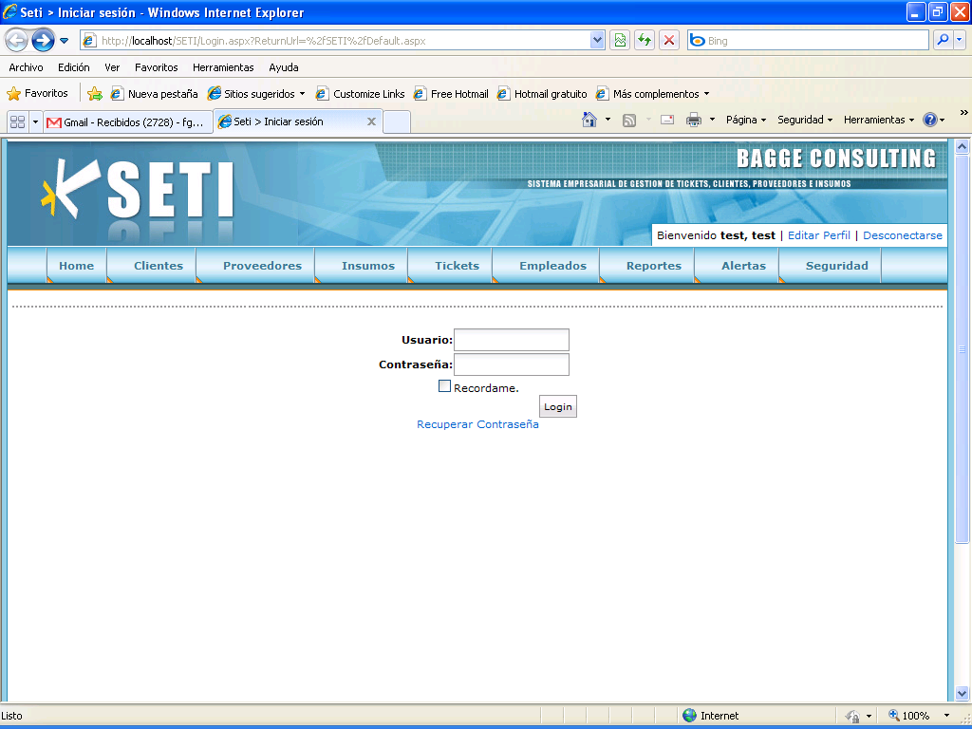
Ingrese su usuario y contraseña y luego clickee Login.
Si el usuario no desea que el sistema le vuelva a solicitar usuario y contraseña cada vez que ingrese, debe tildar el casillero a la izquierda de Recordame, la siguiente vez que ingrese los campos usuario y contraseña estarán completados y el usuario sólo deberá clickear en Login.

B.2 - Recuperar Contraseña.

Si el usuario no recuerda su contraseña, deberá llenar el campo Usuario y luego clickear en Recuperar Contraseña, el sistema mostrará la siguiente pantalla:
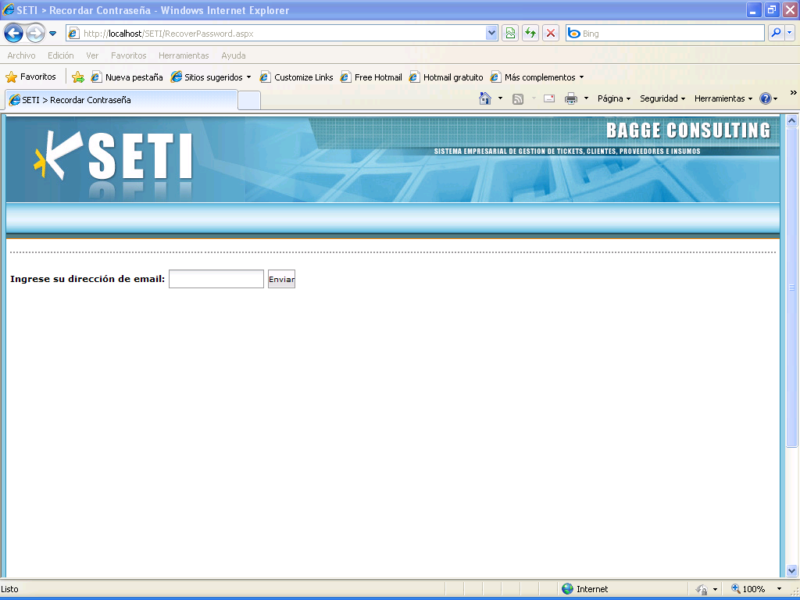

El usuario deberá ingresar la dirección de e-mail que tiene informada en el sistema, y clickear en Enviar. Una vez verificada que la misma sea correcta, se le enviará un e-mail a su cuenta con la nueva contraseña.

C – Home - Pantalla Inicial

Teniendo en cuenta el perfil del usuario que ha ingresado, el sistema despliega un detalle de los tickets que tuvieron o tendrán actividad según el rango seleccionado, por default, el sistema despliega los tickets correspondientes al mes en curso, pudiendo el usuario optar por un resumen semanal.

El estado de los tickets está diferenciado con el color de fondo según una tabla desplegada a la derecha .

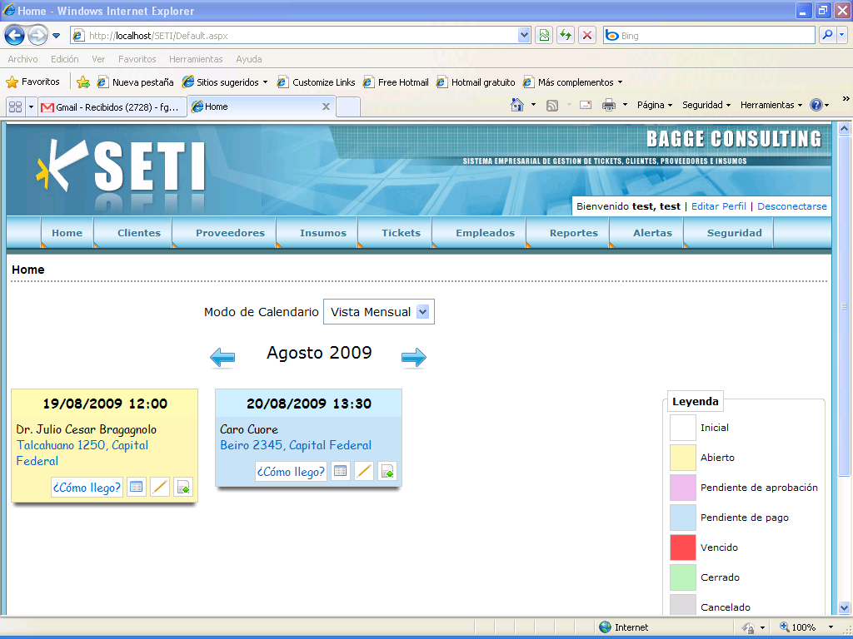

En cada uno de los tickets desplegados, el usuario podrá realizar distintas operaciones, siempre y cuando el perfil se lo permita. podrá ver en detalle el ticket, actualizarlo o cambiarle el estado.

Si el usuario clickea en ¿cómo llego? El sistema despliega un mapa en el cual se destaca el recorrido desde la empresa hasta la dirección donde se debe ejecutar la tarea conjuntamente con una síntesis del recorrido:

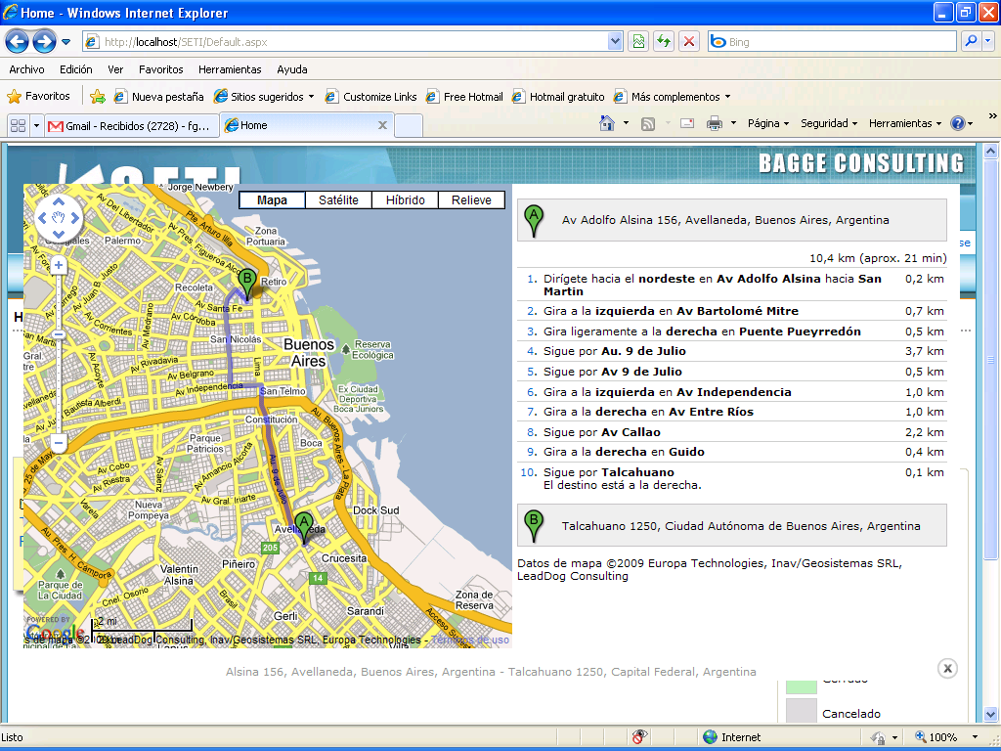l

Desde cualquier pantalla, en cualquier momento, el usuario puede volver a esta pantalla haciendo click en Home.

D - Clientes

Cuando el usuario se posiciona en la solapa, ésta despliega la opción de Alta o el despliegue de toda la cartera.

Si se opta por el despliegue de toda la cartera, conjuntamente con los datos de los clientes ordenados alfabéticamente, pueden observarse campos que permiten filtrar la cartera por uno o varios argumentos de búsqueda, a saber:

Nombre CUIT Dirección Teléfono Borrado (Si/No)

Estos campos se ocultan clickeando en el casillero a la izquierda de Filtros

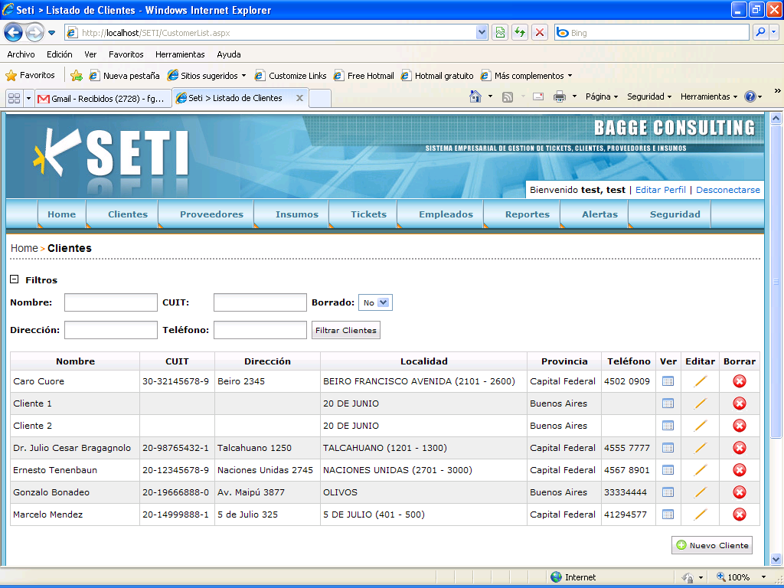

A la derecha de la lista, se encuentran los íconos de Ver, Editar y Borrar respectivamente. Todas estas opciones podrán ser accedidas de acuerdo al perfil del usuario.

También se despliega un botón para igresar un Nuevo Cliente.

En caso que el perfil del usuario lo permita , al clickear ALTA en la solapa o el botón de Nuevo Cliente en la parte inferior derecha de la pantalla, el sistema despliega la siguiente pantalla:

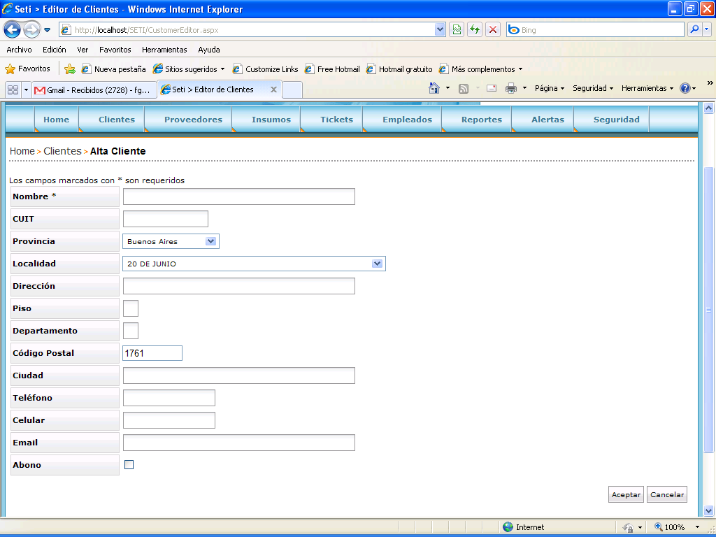

En esta pantalla el usuario podrá ingresar los datos necesarios para el registro de un cliente.

El único campo obligatorio es Nombre.

Para la carga de la dirección del cliente, el sistema cuenta con una base de datos con todos los códigos postales , localidades y calles de la Argentina.

El campo Abonado presenta dos posibilidades, activado o desactivado, y su importancia radica en la verificación en el momento de dar de alta un ticket sobre si el mismo debe ser pagado o no.

Se visualizan dos botones :
Aceptar , valida lo ingresado y actualiza los registros del sistema.
Cancelar, anula lo ingresado y vuelve a la pantalla anterior.

E - Proveedores

Cuando el usuario se posiciona en la solapa, ésta despliega la opción de Alta o el despliegue de toda la cartera.

Si se opta por el despliegue de toda la cartera, conjuntamente con los datos de los proveedores ordenados alfabéticamente, pueden observarse campos que permiten filtrar la cartera por uno o varios argumentos de búsqueda, a saber:

Nombre CUIT Producto Dirección Teléfono Borrado (Si/No)

Estos campos se ocultan clickeando en el casillero a la izquierda de Filtros

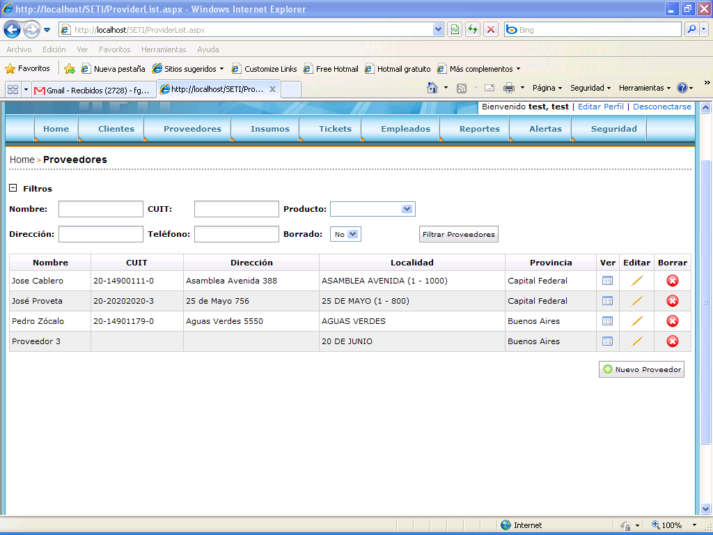

A la derecha de la lista, se encuentran los íconos de Ver, Editar y Borrar respectivamente. Todas estas opciones podrán ser accedidas de acuerdo al perfil del usuario.

También se despliega un botón para ingresar un Nuevo Proveedor.

En caso que el perfil del usuario lo permita , al clickear ALTA en la solapa o el botón de Nuevo Proveedor en la parte inferior derecha de la pantalla, el sistema despliega la siguiente pantalla:

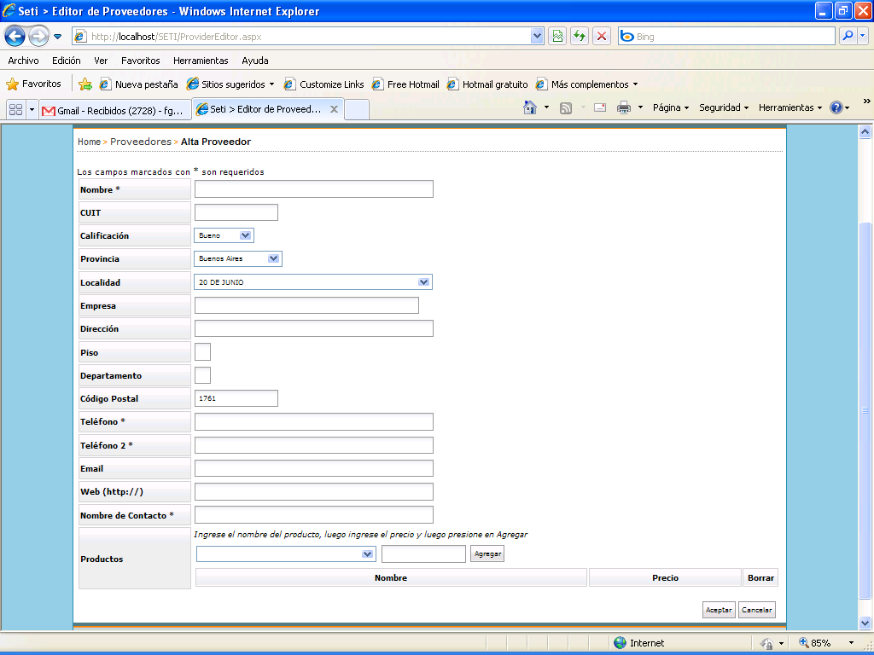

En esta pantalla el usuario podrá ingresar los datos necesarios para el registro de un proveedor.

Los campos obligatorios son: Nombre, Teléfono , Teléfono 2 y Nombre de Contacto.

Para la carga de la dirección del cliente, el sistema cuenta con una base de datos con todos los códigos postales , localidades y calles de la Argentina.

Además de los datos referenciales necesarios, el sistema permite ingresar los insumos que provee y su precio.

Se visualizan dos botones :
Aceptar , valida lo ingresado y actualiza los registros del sistema.
Cancelar, anula lo ingresado y vuelve a la pantalla anterior.

G – INSUMOS

Cuando el usuario se posiciona en la solapa, ésta despliega la opción de Alta o el despliegue de toda la cartera.

Si se opta por el despliegue de toda la cartera, conjuntamente con los datos de los proveedores ordenados alfabéticamente, pueden observarse campos que permiten filtrar la cartera por uno o varios argumentos de búsqueda, a saber:

Código Descripción Proveedor Borrado (Si/No)

Estos campos se ocultan clickeando en el casillero a la izquierda de Filtros

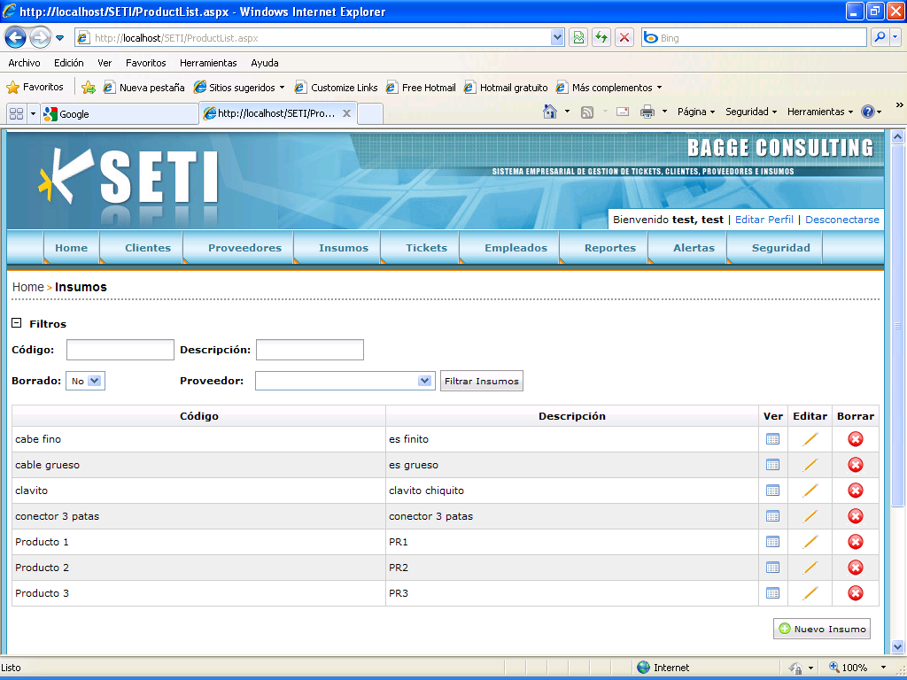

A la derecha de la lista, se encuentran los íconos de Ver, Editar y Borrar respectivamente. Todas estas opciones podrán ser accedidas de acuerdo al perfil del usuario.

También se despliega un botón para ingresar un Nuevo Insumo.

En caso que el perfil del usuario lo permita , al clickear ALTA en la solapa o el botón de Nuevo Insumo en la parte inferior derecha de la pantalla, el sistema despliega la siguiente pantalla:
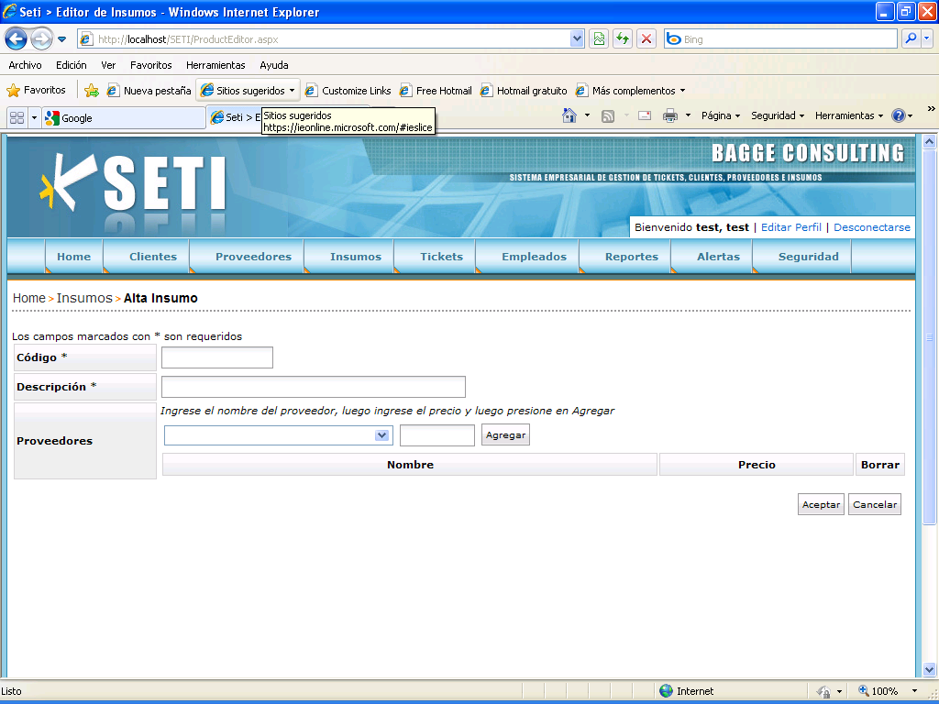

En esta pantalla el usuario podrá ingresar los datos necesarios para el registro de un proveedor.

Los campos obligatorios son: Código y Descripción..

Opcionalmente se podrán ingresar los proveedores y el precio orientativo del insumo en cuestión.

Se visualizan dos botones :
Aceptar , valida lo ingresado y actualiza los registros del sistema.
Cancelar, anula lo ingresado y vuelve a la pantalla anterior.

